Задание на разработку
мастера заказа торта

Версия № 1 от 05 мая 2023 года
на 18 листах.

Оглавление
1. Термины и сокращения 4
2. Общие сведения 5
2.1. Полное наименование Системы 5
2.2. Заказчик 5
2.3. Исполнитель 5
2.4. Основание для выполнения работ 5
2.5. Цели и задачи создания Системы 5
3. Целевая аудитория Мастера 6
4. Роли пользователей 6
5. Целевые действия пользователей 6
6. Структура Мастера 6
7. Функциональные требования 6
7.1. Требования к разработке мастера 6
7.1.1. Шаг 1 «Срок готовности заказа» 6
7.2. Требования к интеграции с внешними информационными системами 7
7.2.1. AmoCRM 8
8. Требования к эргономике и дизайну 8
9. Навигация сайта 8
10. Каталоги данных на сайте 9
11. Динамически-программируемые элементы 9
12. Система прав доступа 9
13. Домен 10
14. Техническое обслуживание 10
14.1. Еженедельное создание резервных копий 11
14.2. Проверки на наличие вирусов 11
14.3. Проверка исключенных страниц сайта в Веб-мастере 11
15. Веб-аналитика 11
16. Шаблоны уведомлений пользователям 11
17. Настройка рассылок пользователям сайта 16
18. Приложения к техническому заданию 17
18.1. Приложение № 1 Прототип Мастера заказа торта Ribambelle 17

Таблица изменений

Версия | Изменение
1 | Создание документа

Термины и сокращения

Термин | Определение
.pdf; .doc; .docx; .xls; .xml; .json; .csv; .zip; | Форматы файлов
API | application programming interface программный интерфейс приложения, интерфейс прикладного программирования; набор готовых классов, процедур, функций, структур и констант
CMS (Система управления сайтом) | Информационная система, позволяющая авторизованным пользователям производить изменения иерархической структуры и информационного наполнения веб-сайта без использования каких-либо дополнительных специальных программных средств.
CSS | Cascading Style Sheets — каскадные таблицы стилей (используется для верстки макетов и определения форматов контента)
FTP | File Transfer Protocol — протокол передачи файлов; Протокол FTP позволяет подключаться к серверам FTP, просматривать содержимое каталогов и загружать файлы с сервера или на сервер
HTML | HyperText Markup Language — «язык гипертекстовой разметки» (используется для верстки макетов)
HTTPS | HyperText Transfer Protocol Secure расширение протокола HTTP для поддержки шифрования в целях повышения безопасности передачи данных
HTML-страница (веб-страница, страница) | Основной носитель информации в World Wide Web. Особым образом сформатированный файл (набор файлов), просматриваемый с помощью www-браузера как единое целое (без перехода по гиперссылкам)
HTML-форма (форма) | Часть HTML-страницы, предназначенная для взаимодействия с посетителем сайта. Представляет собой набор элементов (текстовых полей, селекторов, выпадающих списков), посредством которых пользователь может ввести какую-либо информацию и отправить ее для обработки на сервере
Административная часть сайта | Закрытая от посетителей часть сайта, предназначенная для управления сайтом. Управление осуществляется администратором (техническая поддержка) и редактором сайта (информационная поддержка).
Администратор сайта | Пользователь сайта, обладающей максимальными правами. Администратору сайта доступны настройки всех модулей, компонентов, а также доступны все файлы, папки, а также все настройки и элементы информационных блоков системы управления контентом на чтение, запись, изменение и удаление.
Веб-браузер (браузер) | Клиентская программа, поставляемая третьими сторонами и позволяющая просматривать содержимое веб-страниц
Веб-интерфейс | Совокупность экранов и элементов управления системы, позволяющих пользователю, осуществляющему доступ к системе через веб-браузер, осуществлять поддержку и управление системой.
Веб-сайт (сайт) | Совокупность взаимосвязанных статических и динамических страниц, содержащих текстовые данные, рисунки, видео и другую цифровую информацию, объединенная под одним адресом (доменным именем или IP-адресом) в сети Интернет
Внешние Системы | Внешние информационные системы, интегрируемые с Системой для реализации дополнительного функционала коммуникаций, оплат, безопасного обмена данными
Гиперссылка (ссылка, линк) | Активный элемент HTML-страницы, задаваемый специальным тегом. Выделенный фрагмент текста или изображения, позволяющий загрузить другую страницу или выполнить определенное действие
Группа пользователей | Класс пользователей системы, обладающих определенным набором прав доступа
Доменное имя | Символьное имя иерархического пространства сети Интернет. Полное имя домена состоит из имён всех доменов, в которые он входит, разделённых точками.
Пользователь | Лицо, участвующее в функционировании автоматизированной системы или использующее результаты её функционирования.
Резервная копия | Совокупность объектов базы данных, представленная в виде файлов, позволяющая восстановить точную копию структуры исходной базы данных в аналогичной системе управления базами данных
Роль | Совокупность прав и ограничений Пользователя Системы
Таб | Вкла́дка (англ. tab) — элемент графического интерфейса пользователя, который даёт возможность переключения в одном окне приложения между несколькими открытыми документами или предопределёнными наборами элементов интерфейса, когда их доступно несколько, а на выделенном для них пространстве окна можно показывать только один из них.

Общие сведения

Полное наименование Системы
Мастер заказа торта Ribambelle.

Заказчик
Общество с ограниченной ответственностью «КуДеТа».

Исполнитель
Индивидуальный предприниматель Артемьева А.В.

Основание для выполнения работ
Договор на разработку мастера заказа торта для сайта ribambelle.ru от 17 апреля 2023 года

Цели и задачи создания Системы
Целями Системы являются:
Автоматизация процедуры заказов на изготовление индивидуальных тортов для сокращения временных издержек и повышения комфорта коммуникаций с Ribambelle.

Задачами Системы являются:
- Разработка шаблона сайта ribambelle.ru;
- Разработка скрипта Мастера заказа;
- Разработка административной части для управления составляющими Мастера заказов;
- Интеграция с AmoCRM.

Целевая аудитория Мастера
Люди, которые хотят удивлять гостей индивидуальной продукцией Ribambelle.

Роли пользователей
Для данного проекта предусмотрены следующие роли:
- Незарегистрированный пользователь;
- Зарегистрированный пользователь;
  - Администратор сайта;
  - Контент-менеджер;

Целевые действия пользователей
Целевым действием пользователей является оформление заказа на изготовление индивидуального торта от Ribambelle;

Структура Мастера
Мастер должен состоять из одного публичного раздела, а также административной части, где зарегистрированные пользователи могут управлять справочниками, которые используются в Мастере.

Функциональные требования

Требования к разработке мастера
Мастер должен работать на технологии JavaScript, без перезагрузки страницы при продвижении пользователя по шагам мастера.
Шаги мастера заказа торта:
- Срок готовности заказа;
- Основные параметры;
- Первый ярус;
- Nый ярус (при выборе пользователем опции «Количество ярусов» больше 1);
- Дизайн;
- Контактные данные.

Шаг № 1 «Срок готовности заказа»
На этом шаге Мастер должен сообщать посетителю о сроках:
- если торг нужен сегодня или завтра, то пользователю предложить выбор из готовых вариантов, которые будут готово оперативно.
- если есть время, то можно создать индивидуальный торт.
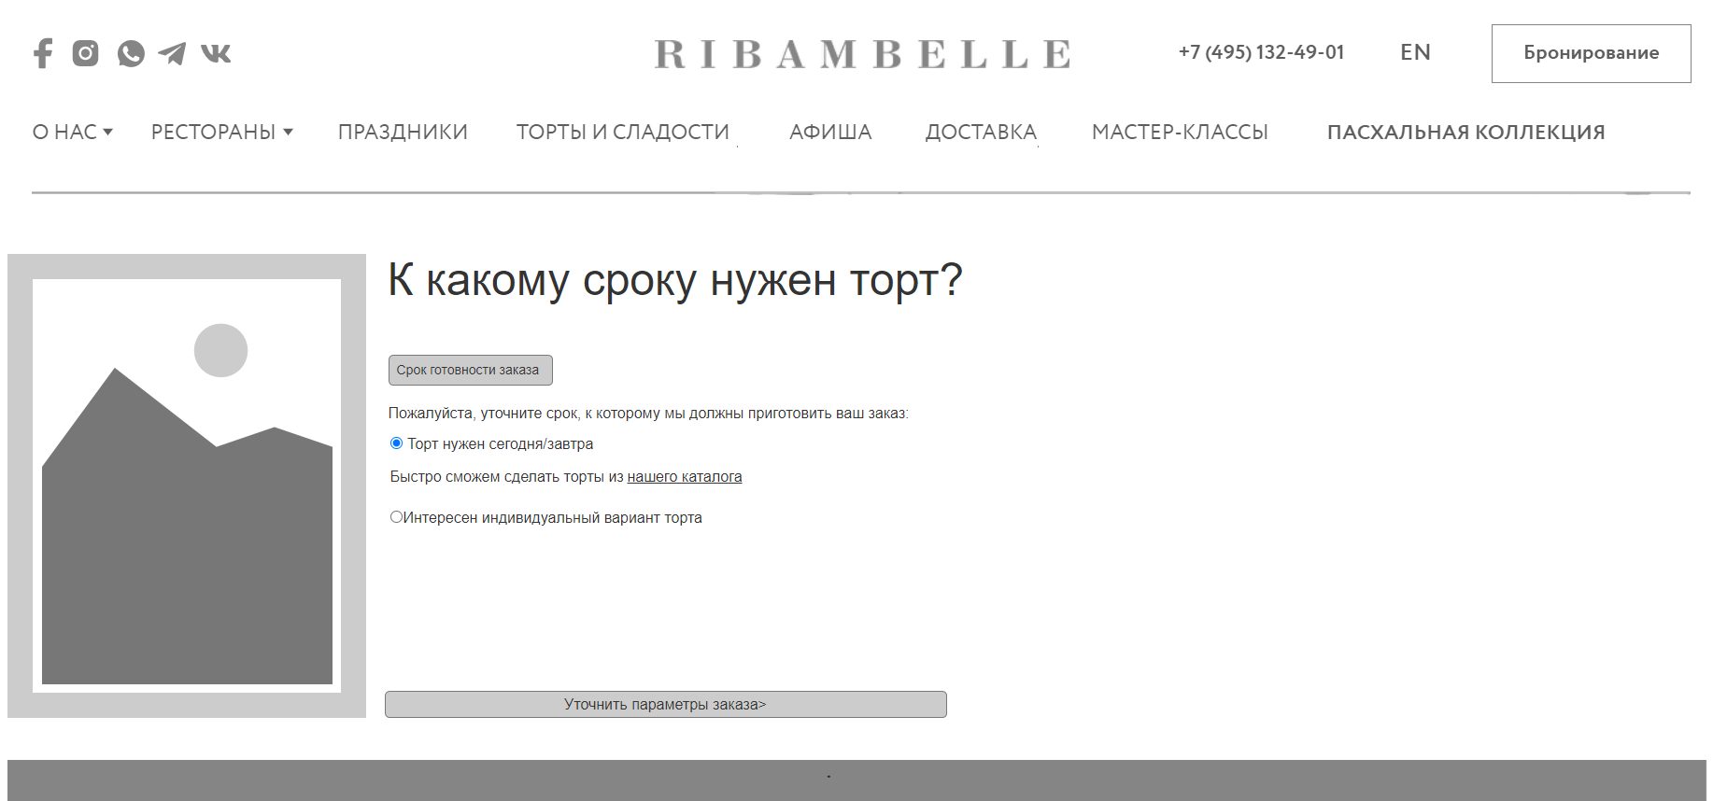
Рисунок 1 Шаг № 1 "Срок готовности заказа", пользователь выбрал опцию "Торт нужен сегодня/завтра"

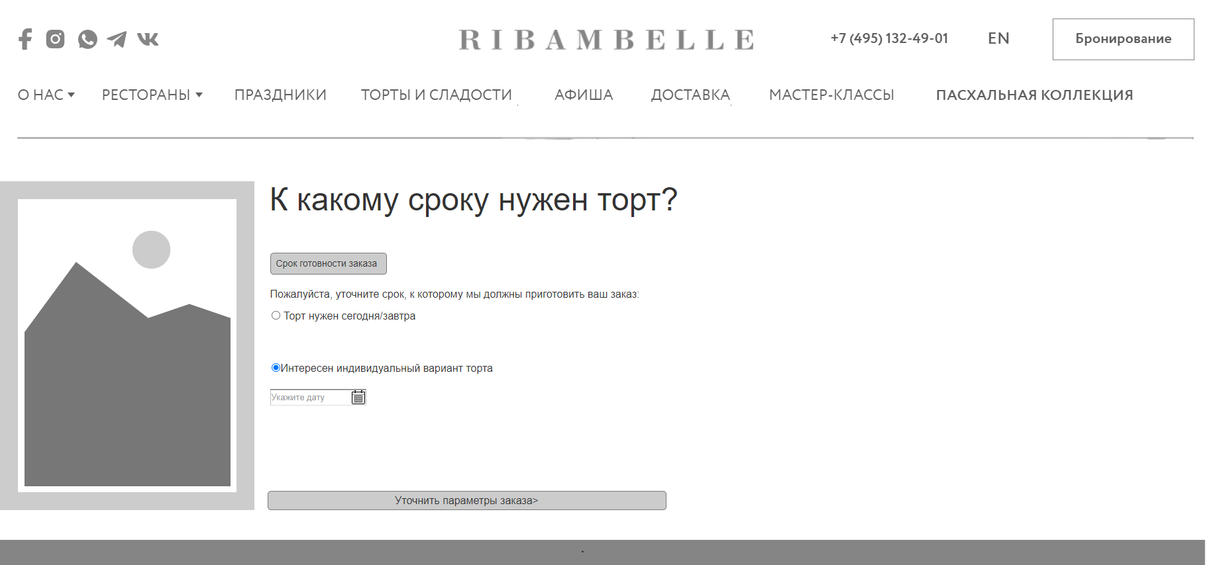
Рисунок 2 Шаг № 1 "Срок готовности заказа", пользователь выбрал опцию "Интересен индивидуальный вариант торта"
После того как пользователь определился со сроком готовности заказа, он переходит ко второму шагу Мастера, нажав кнопку «Уточнить параметры заказа».
Без выбора одного из вариантов срока – пользователь не должен иметь возможность переходить к следующему шагу нажатием на кнопку «Уточнить параметры заказа»

Шаг № 2 «Основные параметры»
На втором шаге Мастер, должен предоставить пользователю выбор из следующих параметров:
- Количество гостей;
- Количество ярусов;
- Форма торта.
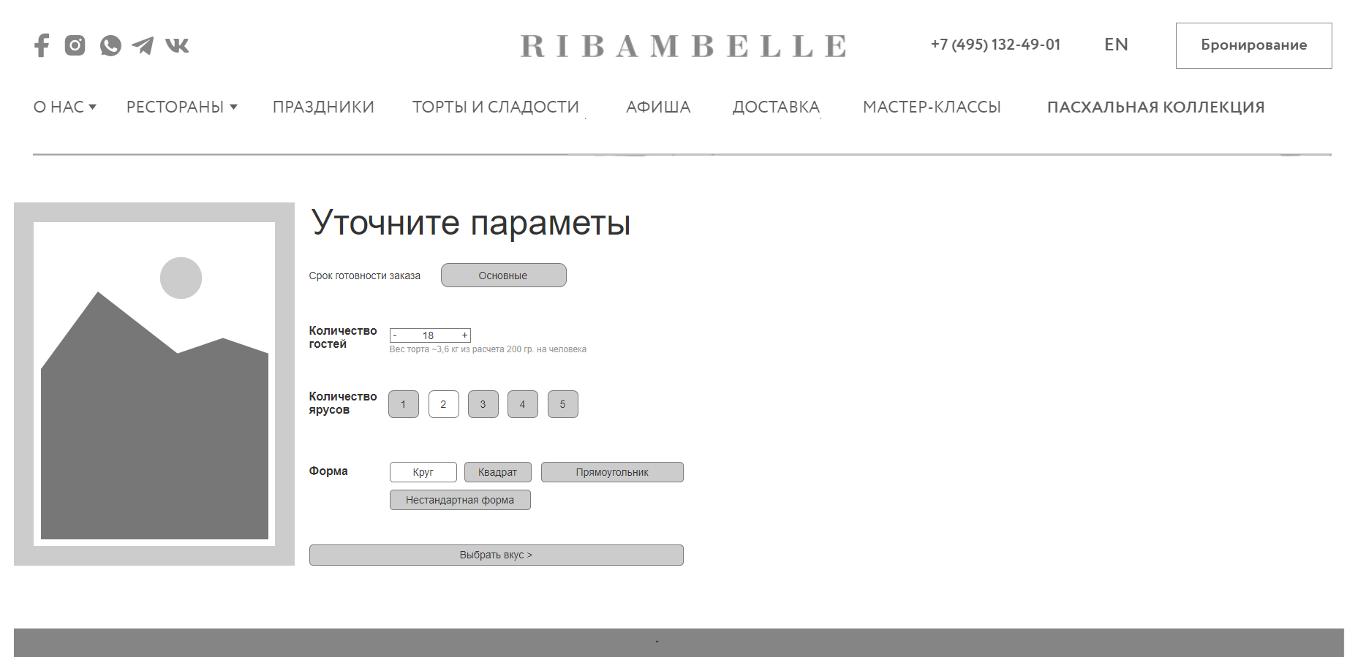
Рисунок 3 Шаг № 2 "Основные параметры"
Подсказка под значением поля Количество гостей должна рассчитываться автоматически.
Из расчета Вес = Количество гостей * на 0,2 кг.
Максимальное количество ярусов для выбора – 5;
В опции «Форма» пользователь может выбрать стандартные формы (Круг, Квадрат, Прямоугольник) или нестандартную форму. При выборе опции «Нестандартная форма» пользователь может вписать форму, которая ему интересна. Поле для заполнения формы является обязательным для заполнения пользователем.
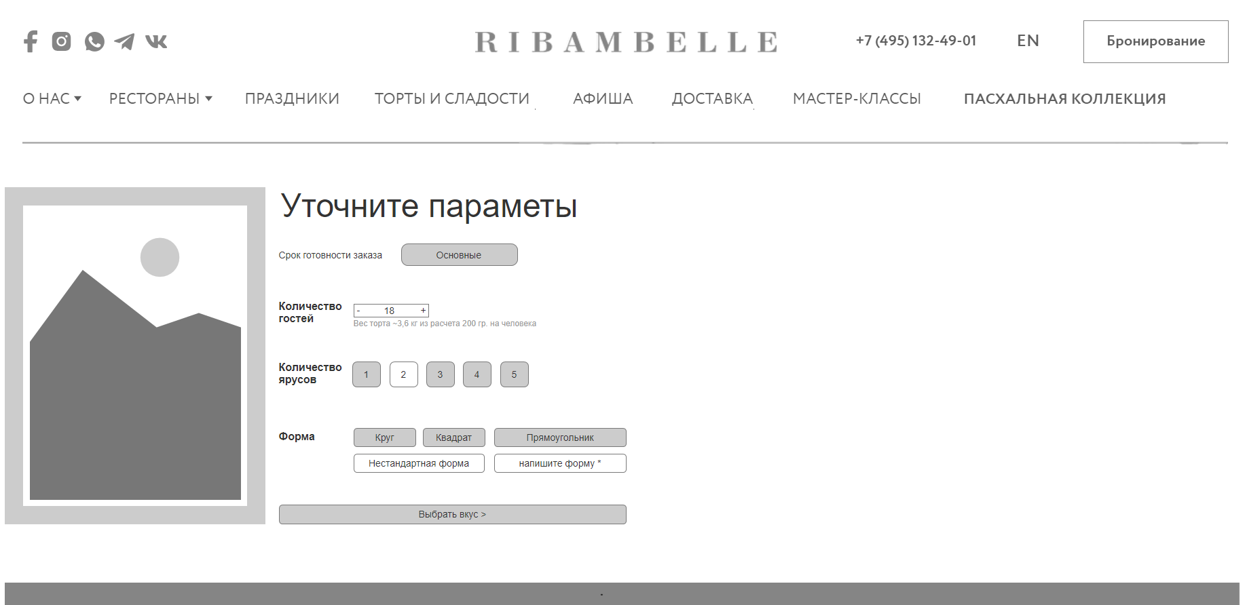
Рисунок 4 Шаг № 2 пользователь выбрал опцию "Нестандартная форма".
После выбора основных параметров пользователь переходит на шаг выбора вкуса торта.
Все поля на этом шаге Мастера являются обязательными для заполнения.

Шаг № 3 «Первый ярус»
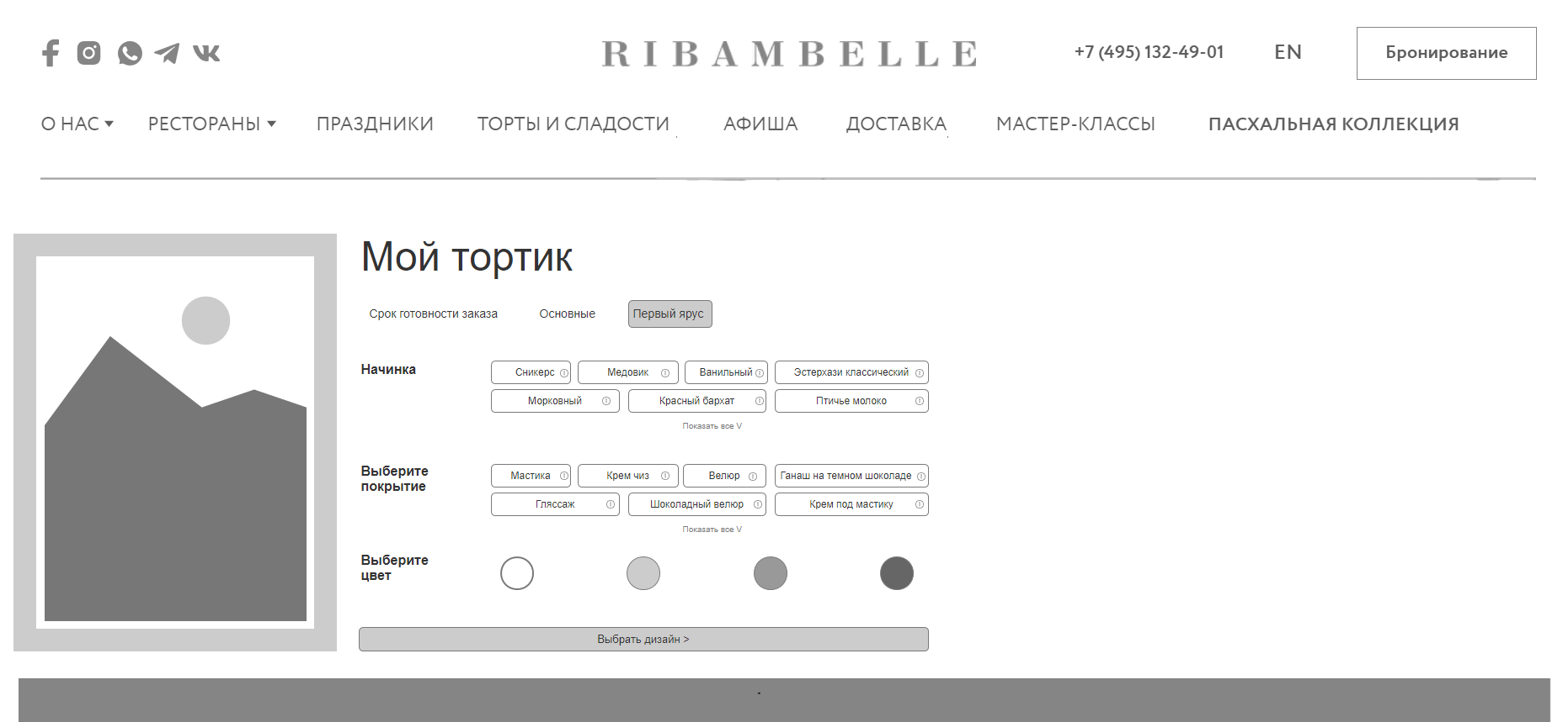
Рисунок 5 Шаг № 3 "Первый ярус"
На данном шаге Мастер предоставляет выбор из начинок, покрытий и цветов торта.
На «плитках» выбора начинок и покрытий должны быть расположены иконки информационной подсказки. При наведении пользователем мыши на иконки, должна появляется подсказка, в которой указан состав.
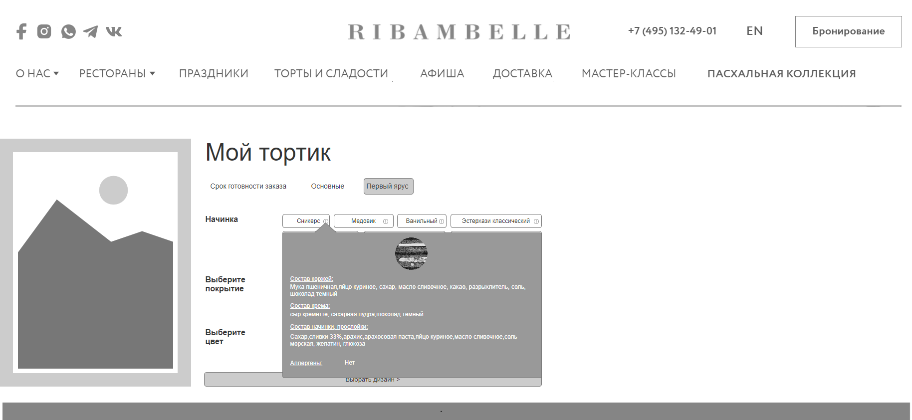
Рисунок 6 Шаг № 3 Информационная подсказка по составу начинки
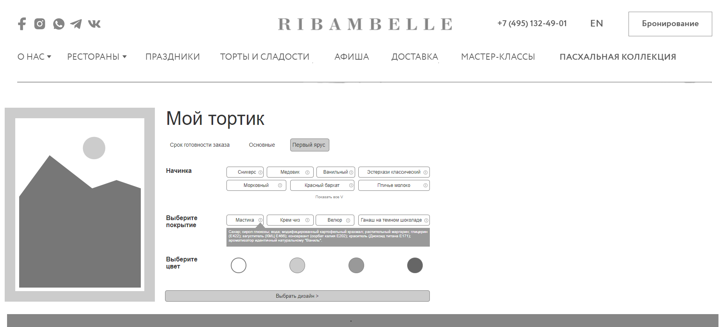
Рисунок 7 Информационная подсказка по составу покрытия
Информация по содержанию информационных подсказок приведена в Приложении № 2 к настоящему заданию на разработку.

В Мастере необходимо реализовать зависимость покрытий от выбранных пользователем начинок в соответствии с таблицей «Сочетание начинок и покрытий». Важно: Администратор сайта должен иметь полные права (создание, чтение, редактирование, удаление) к матрице сочетаний.

Таблица 1 Сочетание начинок и покрытий
СОЧЕТАНИЕ НАЧИНОК И ПОКРЫТИЯ, ДЕКОРА | Открытый торт | Обмазка кремом | Обтяжка мастикой | Велюр | Ягоды, открытый верх | Ганаш | Глазурь | Глазурь зеркальная | Глазурь подтеки | Крем чиз | Мастика с легким декором | Сахарная бумага | Меренга | Торт в обсыпке крошкой классический
Медовик | нет | да | да | да | нет | да | да | да | да | да | да | да | да | да
Шоколадный торт с ягодами | да | да | да | да | да | да | да | да | да | да | да | да | да
Йогрутовый торт с ягодами | да | да | да | да | да | да | да | да | да | да | да | да | да
Ореховый декуаз | нет | да | да | да | да | да | да | да | да | да | да | да | да
Мусс Манго-Маракуйя | нет | да | да | да | да | да | да | да | да | да | да | да | да
Торт фисташковый мусс с малиной | нет | да | да | да | да | да | да | да | да | да | да | да | да
Три шоколада | да | да | да | да | да | да | да | да | да | да | да | да | да
Эстерхази классический | нет | да | да | да | да | да | да | да | да | да | да | да | да
Эстерхази фисташковый | нет | да | да | да | да | да | да | да | да | да | да | да | да
Эстерхази фисташковый с малиной | нет | да | да | да | да | да | да | да | да | да | да | да | да
Торт мороженое ванильный с малиновым желе | нет | да | да | нет | нет | нет | нет | нет | да | да | да | да | нет
Птичье молоко | нет | да | да | нет | да | да | да | да | да | да | да | да | да
Торт морковный | да | да | да | да | нет | да | да | да | да | да | да | да | да
Красный бархат | да | да | да | да | да | да | да | да | да | да | да | да | да
Ванильный бисквит с ванильным кремом и лемонграссом | нет | да | да | да | да | да | да | да | да | да | да | да | да
Сникерс | нет | да | да | да | нет | да | да | да | да | да | да | да | да
Наполеон классический | нет | нет | нет | нет | нет | нет | нет | нет | нет | нет | нет | нет | нет | да
Наполеон кокосовый | нет | нет | нет | нет | нет | нет | нет | нет | нет | нет | нет | нет | нет | да
Все опции на этом шаге – обязательны к заполнению.

Шаг № 4 «Дизайн»
На шаге дизайн Мастер должен предложить пользователю существующие варианты дизайна или дать возможность загрузить фотографию/изображение торта.
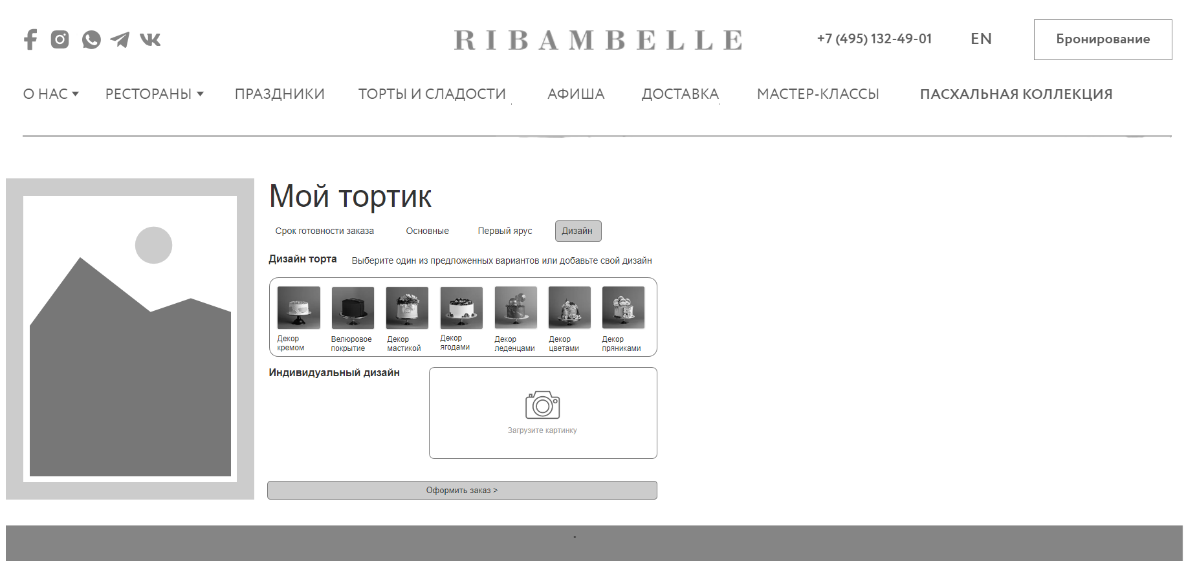
Рисунок 8 Шаг № 4 "Дизайн"
Пользователь должен выбрать один из вариантов или загрузить картинку (формат картинки jpg, png, максимальный размер 3Мб)
После того как пользователь определился с дизайном торта, он может перейти к завершающему шагу «Оформление заказа»

Шаг № 5 «Оформление заказа»
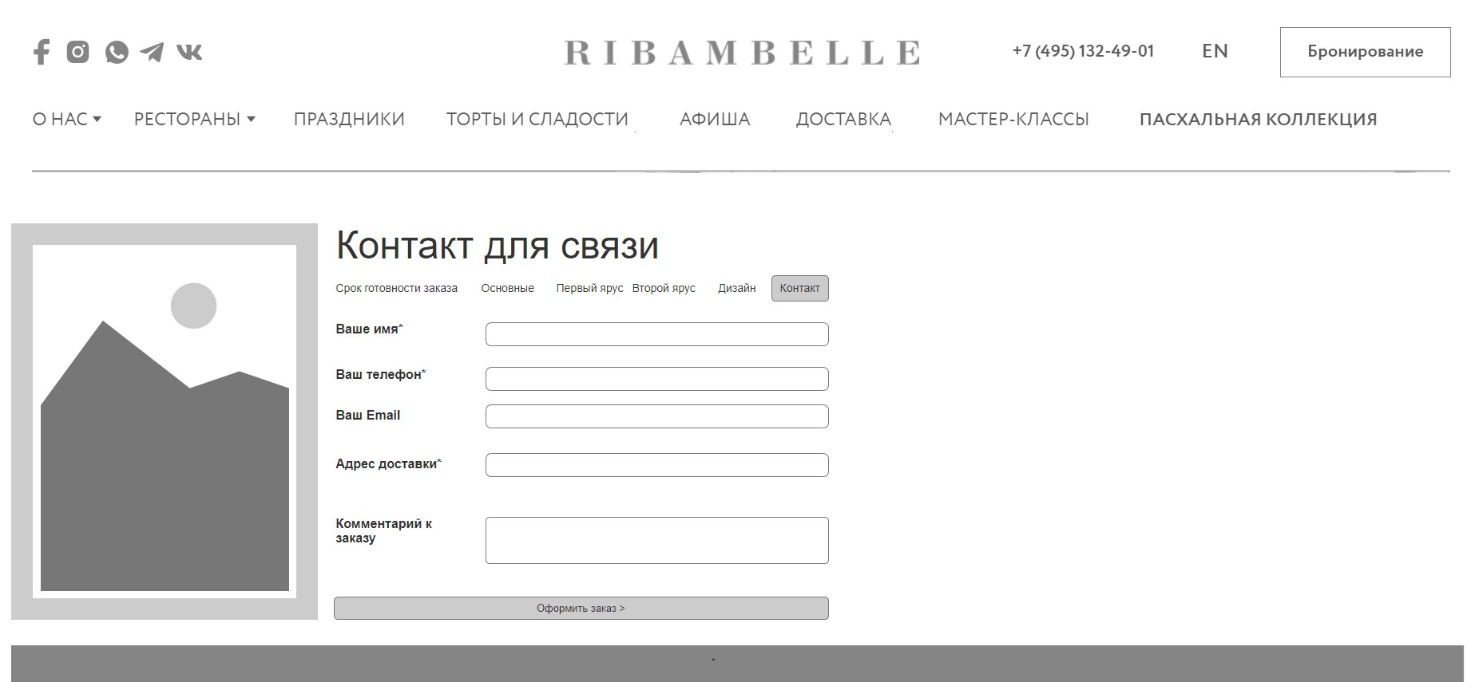
Рисунок 9 Шаг № 5 "Оформлени заказа"
На данном шаге обязательными полями являются:
- Ваше имя;
- Ваш телефон;
- Адрес доставки;
После того как пользователь заполнит поля и нажмёт на кнопку «Оформить заказ» Мастер должен:
- показать информацию, о том что заказ принят в работу;
- направить e-mail уведомление на адрес электронной почты заказчика. Содержание уведомление см. в п. 16 настоящего задания на разработку.
- направить e-mail уведомление на адрес электронной почты администратора Мастера;
- направить заказ в Сделку AmoCRM.
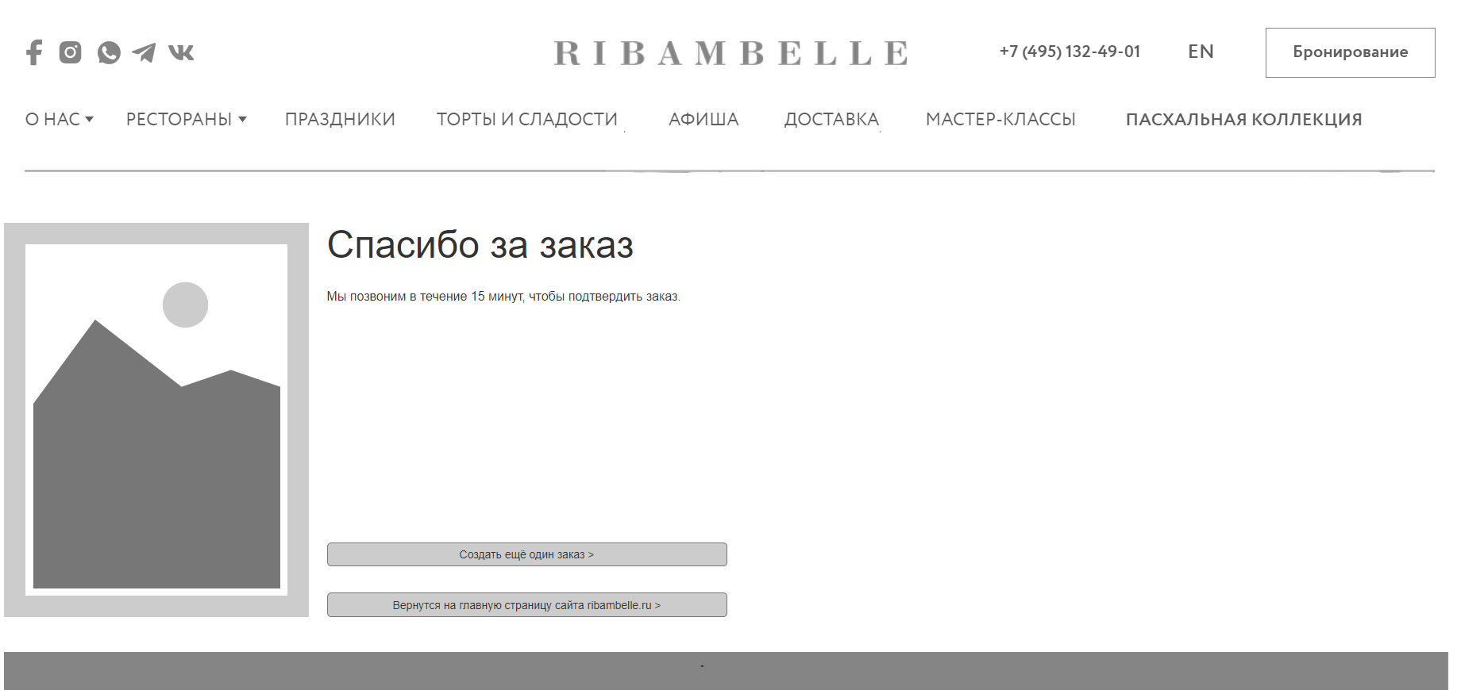
Рисунок 10 Старница "Спасибо за заказ"

Требования к интеграции с внешними информационными системами

AmoCRM
Необходимо разработать интеграцию Мастера с API AmoCRM. Все оформленные заказы должны создавать новые сделки в AmoCRM.

ЯндексМетрика
Для анализа поведения пользователя в Мастере, необходимо интегрировать Мастер с системой веб-аналитики ЯндексМетрика.

Требования к эргономике и дизайну
В рамках данного задания на разработку требования к дизайну не предъявляются. Дизайн Мастера будет проработан Заказчиком самостоятельно.

Навигация сайта
Навигация Мастера должна состоять из табов, которые появляются при каждом продвижении по Мастеру. Благодаря табам пользователь может возвращаться на предыдущие шаги, но не может передвигаться вперед без заполнения обязательных опций Мастера.
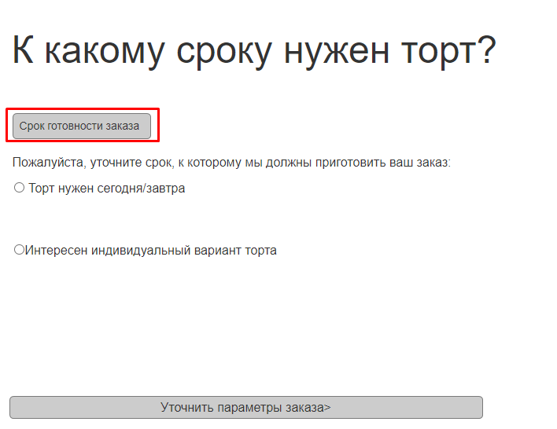 | 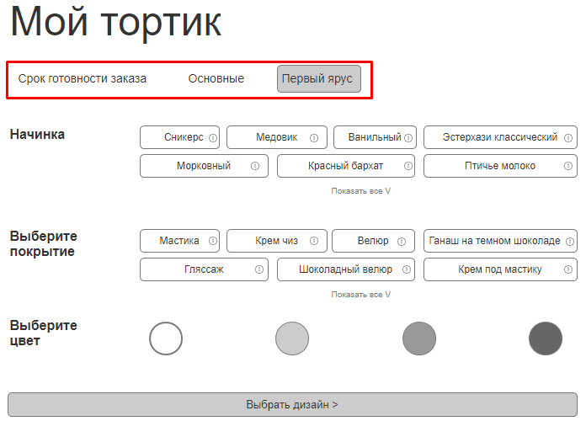
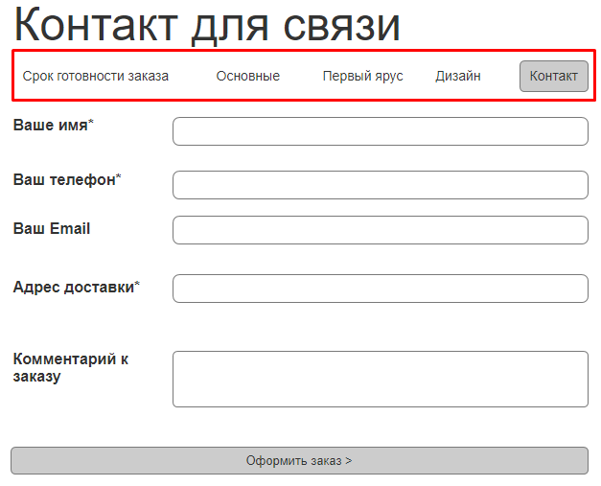
Рисунок 11 Навигация Мастера

Каталоги данных на сайте
В административной части сайта разработать (для существующих - настроить) следующие каталоги данных (информационные блоки):
раздел находится в разработке

Динамически-программируемые элементы
Необходимо разработать компоненты (компонент со списком элементов, а также компонент для вывода детальной информации по элементу информации):
раздел находится в разработке

Система прав доступа
Права доступа представлены в таблице «Система прав доступа Мастера заказа торта Ribambolli»
Таблица 2 Система прав доступа Мастера
Объект на сайте/Группа пользователей | Незарегистрированный  пользователь | Администратор
Прохождение по шагам мастера | Просмотр, оформление заказа | Просмотр, оформление заказа
Управление каталогами данных Мастера | Нет доступа | Полные права на все каталоги данных

Домен
Система должна работать на домене - https://constructor.ribambelle.ru

Техническое обслуживание
Для сохранения информации на сайте, а также проверки сайта на внедрения стороннего кода необходимо проводить ряд регламентных процедур. К таким процедурам относятся:
- Еженедельное создание резервных копий сайта;
- Проверки на наличие вирусов;

Еженедельное создание резервных копий
Необходимо настроить систему управления контентом на еженедельное создание резервной копии каждый понедельник в 2 часа ночи. Для оперативного развертывания на сервере необходимо хранить последние 4 копии сайта.

Проверки на наличие вирусов
Еженедельно производить проверку на обнаружение несанкционированных изменений в коде сайта. Как инструментами 1С-Битрикс, так и сторонними скриптами.

Веб-аналитика
Настроить сбор важных показателей для сайта, используя интеграцию с ЯндексМетрикой:
- Конверсии прохождения по шагам Мастера;
- Успешное оформление заказа;

Шаблоны уведомлений пользователям
Необходимо разработать графический шаблон уведомлений пользователей.
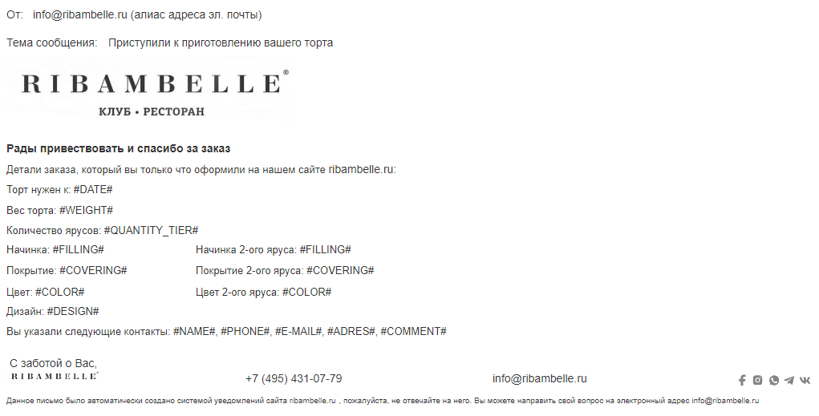
Рисунок 12 Шаблон и содержимое письма клиенту Ribambolli

А также содержание уведомлений пользователей.
Уведомления на e-mail
№ п/п | Событие | Кому | Тема | Содержание уведомления
 | Оформлен заказ | Администратору | RIBAMBOLLI.RU: Новый заказ | Необходимо взять в работу новый заказ:  Дата готовности торта #DATE#;  Количество гостей: #QUANTITY_GUEST#;  Количество ярусов: #QUANTITY_TIER#;  Начинка: #FILLING#;  Покрытие: #COVERING#  Цвет: #COLOR#  Дизайн: #DESIGN#  Начинка 2-ого яруса: #FILLING#  Покрытие 2-ого яруса: #COVERING#  Цвет 2-ого яруса: #COLOR#  Контактные данные: #NAME#, #PHONE#, #E-MAIL#, #ADRESS#, #COMMENT#  --  С уважением,  Команда RIBAMBOLLI.RU

Приложения к техническому заданию

Приложение № 1 Прототип Мастера заказа торта Ribambelle

Ссылка на кликабельный прототип сайта

Приложение № 2 «Составы начинок и покрытий»

